采购询价联动调价：审核来源、单位比例与销售结果核对｜云上订货系统
采购报价变了，销售价格是否跟着变，取决于询价来源、审核结果和实际调价动作。询价现价是供应商与规格单位的价格信息，不能直接等同于库存成本、所有客户成交价或已完成采购。正确顺序是先核报价对象及采购单位，再审核允许处理的原记录，明确是否同意调整批发价，最后分别核采购关联、规格销售价和实际客户价格。每一步留下原记录，避免重复审核或重复调价把一次成本变化放大成多次涨价。

先分清记录来源，审核不等于统一自动调价
从 PC 管理端“询价管理”进入，按商品名称、规格、编号或询价备注定位原记录，同时核供应商、价格类型、审核状态及关联采购单。自主添加的询价、采购记录、供应商询价等来源不同。新增自主询价会建立待审核记录；采购业务产生的询价可能带有采购单关联。列表中的价格记录不都是“供应商报价待批准”，价格流水里的人工修改记录也不等于另一张待审核单。
当前 PC 审核流程在采购记录类型审核成功后，才进入默认自动调整或询问是否调整批发价的分支。新增自主询价不能一概套用这个自动联动。审核通过先证明询价节点的处理结果；希望另外维护销售价格，可用记录上的“调整销售价”进入对应规格的商品价格页面，明确维护哪一层价格。这个按钮打开维护入口，本身不是已经完成调价。
列表中的“核查”与“审核”也不同。核查针对已经审核完成、尚未核查的记录，处理核查标记；不能以核查成功代替销售价更新。负责采购报价、审核和销售价格维护的岗位，分别确认自己的入口权限。有人只能看到记录而没有审核或销售价格按钮时，应交对应岗位处理，不通过重复添加询价绕开原状态。
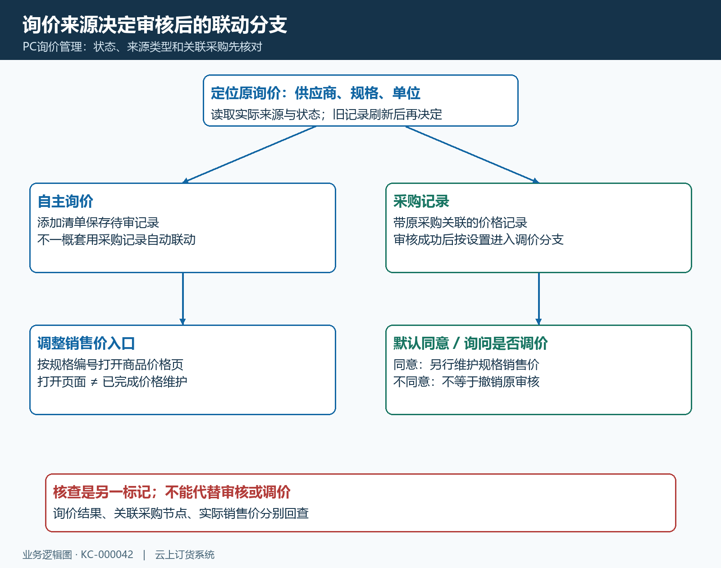
图1：采购记录的审核联动与自主询价分开；核查标记、打开商品价格入口和实际销售调价是不同结果。

报价清单先核单位，再填写现价与备注
添加询价时先选供应商，再选报价清单中的实际商品规格。供应商、清单和单位需要明确；现价按企业价格小数精度填写数值，询价备注按页面要求填写，当前备注限制为 30 字。用简短可追溯的说明区分涨价原因、报价条件和原业务编号，不填表情或让审核人无法识别的空泛备注。改变已经选好的供应商，页面会提示清空当前报价清单，确认前先知道需要重新核哪些规格。
“原价”与“现价”要在相同单位下比较。商品可能以瓶为基础单位、箱为采购单位，1 箱 12 瓶时，120 元/箱与 10 元/瓶是相同金额口径，不能直接计算为涨了十二倍。选择单位后核页面带出的原价和倍率是否对应实际包装，再填写现价；单位切换后的价格不能只凭显示数字相似就确认。供应商的起订、配送、含税与报价条件另行核清，不能把备注里的条件误认成系统自动控制。
新增询价页面没有一个可以普遍保证未来定时生效的价格日期机制，不能把“写了有效期备注”解释为到期自动恢复或定时变价。若业务约定某日执行，由负责人员按约定核原记录和执行时间。询价价也不是财务库存成本结果：实际采购、收货、费用和库存成本计算分别核对，不把审核报价当成已收货或已确认毛利。

审核原记录时，同时核关联采购的后续节点
在原待审核记录进入“询比价审核”，按规格查看最后一次采购价、本次采购待审的现价、涨跌幅度及相关价格流水。原记录被别人修改时，可能提示“数据已被修改，请刷新页面”；刷新后重新阅读对象与价格，不继续按旧截图批准。提示不可审核或重复审核时，先查当前状态、审核人和时间，不能为了获得成功提示再建一条相同询价。
有关联采购单的记录，全部关联的有效询价满足审核完成条件时，可能继续触发采购单审核。某一规格通过，不等于整张采购单已经完成，更不等于货物入库或付款已发生。审核后回原采购单查实际节点；还有待审规格时交对应责任人处理，不以修改销售价来代替采购单的审核要求。
驳回也可能影响关联采购流程，包括申请作废以及同一采购单其他待审核询价的状态。先查原采购单和有效关联，再决定驳回范围；不能为了只让销售价保持不变而驳回一笔本应接受的采购报价。采购是否接受与销售是否跟涨，是两项不同业务判断。“不同意调价”不应被解释成撤销已经完成的询价审核。
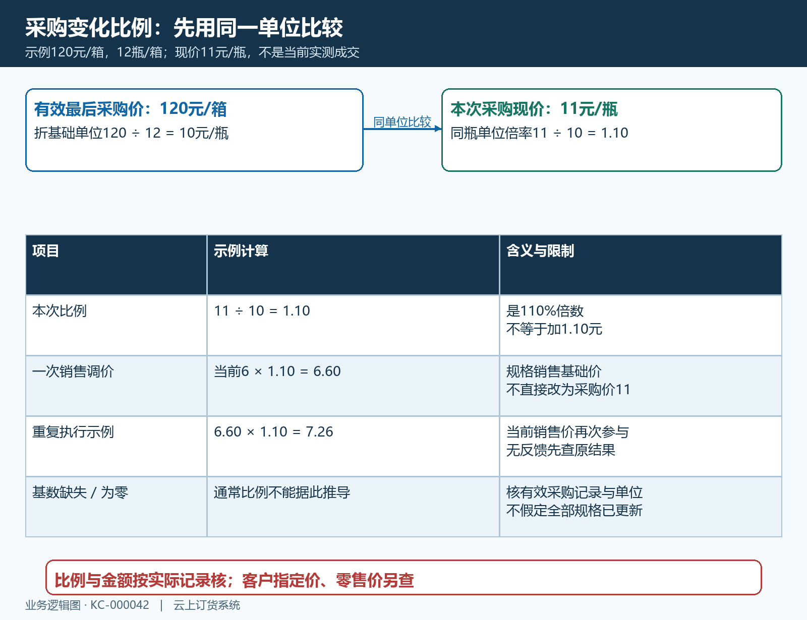
图2：采购120元/箱折为10元/瓶，与11元/瓶比较为1.10倍；销售基础价6元按比例为6.60元。数字用于演算，实际调价与成交须查原记录。

自动调整批发价，先理解倍率和企业默认设置
商品设置中的“默认同意自动调整批发价，自动调整批发价窗口不显示”，决定符合联动条件时是否再询问。开启后没有调价确认窗口，也不能推断只审核了采购价；未开启时，应读“同意调价／不同意调价”的业务含义。批量审核还会区分待审数量与可进入自动调价的采购记录数量，不能把选中的所有行当成同一批销售价更新。
自动联动的基本比较是本次采购现价除以同单位口径的有效最后采购价，再把倍率作用到规格当前销售基础价。例如最后采购 120 元/箱、1 箱 12 瓶，折为 10 元/瓶，本次为 11 元/瓶，倍率为 1.10；销售基础价当前 6 元/瓶时，示例目标为 6.60 元/瓶。1.10 是原来的 110%，不是只增加 1.10 元，也不是把销售价直接替换成采购价 11 元。
记录的采购基数为空或为零时，不能按通常比例推导销售目标；实际计算和结果小数还要核当前记录及原调价结果。特别要注意，这个动作取当前销售价参与计算，不应无反馈就重复执行。同一 1.10 倍变化若先把 6 调成 6.60，再次作用到 6.60，示例会得到 7.26。未明确是否已经调过时，先查调价时间、前后金额与原记录，不能靠再次点击验证。

调整销售价只确认实际维护的价格层
询价记录上的“调整销售价”会按规格编号打开商品价格。进去后核是否为原询价对应的规格，再区分销售基础价、零售价、客户等级价、客户指定价和辅助单位价。自主询价后决定人工维护时，先写清目标层、对象和新价，确认保存后回查记录；不能把“调整销售价”三个字解释成对所有客户的所有价格一起修改。
历史 PC 价格页局部显示，500ml 商品的零售价为 8、批发价为 6、辅助箱价为 72。它用来说明同一商品存在不同价格列，不能证明询价审核已将这些列一起更新。自动联动主要维护规格销售基础价，不能据此宣布零售价、独立箱价或客户协议价已经同步改变；实际维护了哪个字段，就查那个字段及相关销售结果。
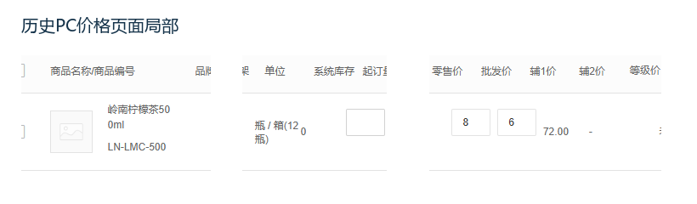
图3：历史PC价格示例展示商品、单位和零售、批发、辅助单位价；询价审核与各列实际更新分别回查原记录。
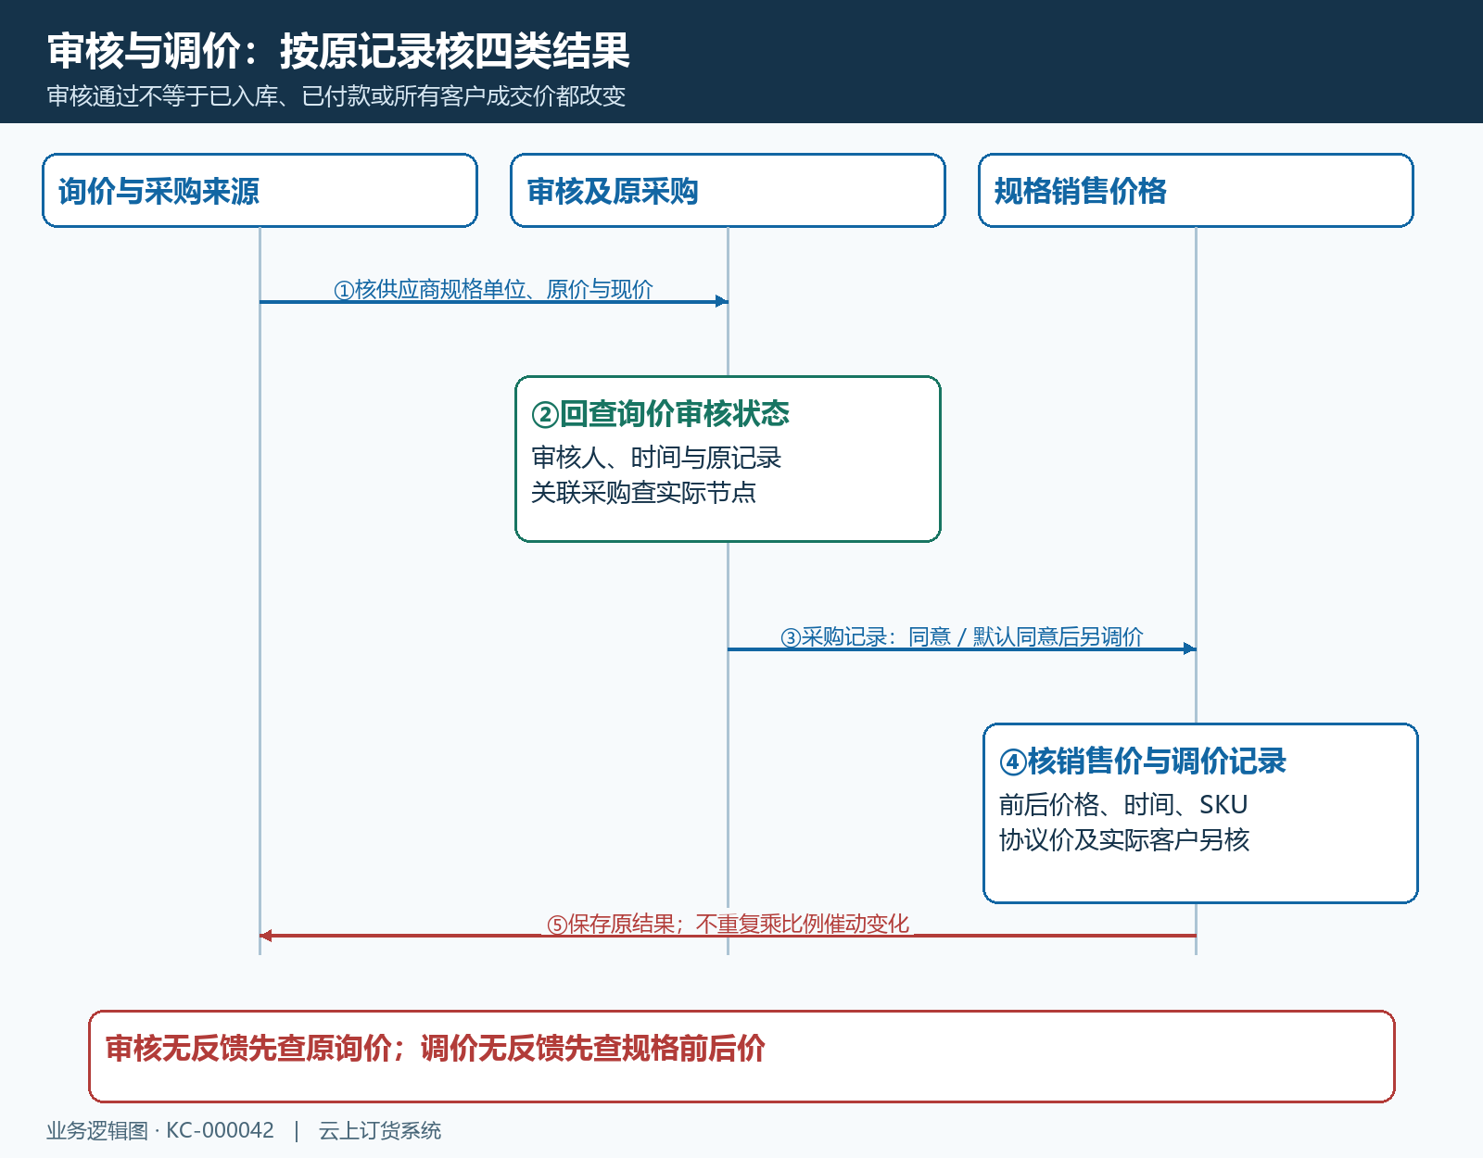
图4：询价审核、关联采购节点和销售调价分开回查。调价无反馈时先看实际前后价，不再次审核原询价来催动更新。

客户成交价不随基础价变化而必然相同
销售基础价调了，实际客户可能仍按指定价或等级价购买。历史 PC 指定价示例中，某协议客户为 5.6 元/瓶、66 元/箱，箱装 12 瓶。这些价格是客户与规格单位的关系；5.6 乘 12 为 67.2，箱价 66 又是独立约定。不能因为销售基础价变化，就强行把该客户的箱瓶价按同一倍率覆盖。
验收至少区分按基础规则带价的客户、存在等级价的客户和应保留协议价的客户。管理端查同规格不同价格层，再由实际客户进入手机商城刷新同规格同单位，核展示及新购物清单价格。使用旧购物车、复制原订单或管理员编辑窗口，都不能独立证明本次对客户成交的影响；有活动时还要核实际适用规则。
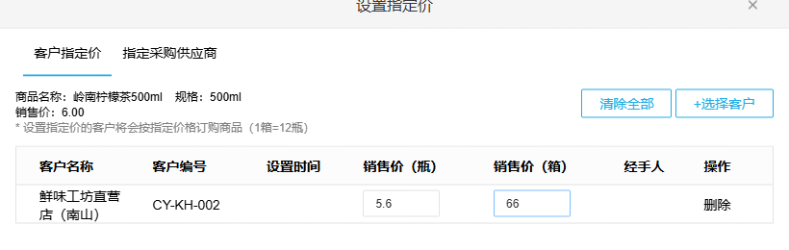
图5：历史指定价保留瓶价 5.6、箱价 66，用于说明客户单位协议的独立性；自动调整销售基础价不等于这些协议价格已改变。

无反馈、部分状态和价格差异分别核原结果
审核无反馈先查原询价状态、审核时间和关联采购单，调价无反馈先查规格当前销售价与调价记录。批量中有不同来源、状态或单位时，逐行保存原反馈，不能根据一个总体成功提示推断每个规格都得到相同结果。已审核未调价的对象只处理尚未明确的销售价格，已调价的对象先核金额，不重复触发原审核或比例计算。
基数缺失、倍率不符或价格变化超出预期时，先还原最后采购单位和本次单位、采购来源以及调价前销售价。采购报价涨了但协议客户价未变，可以是价格层不同；商品基础价未变，则进一步核是否为采购记录联动、是否同意调价及实际执行结果。发现误调价，按确认的正确目标维护对应价格，不通过一律清空客户价让所有客户金额看起来相同。
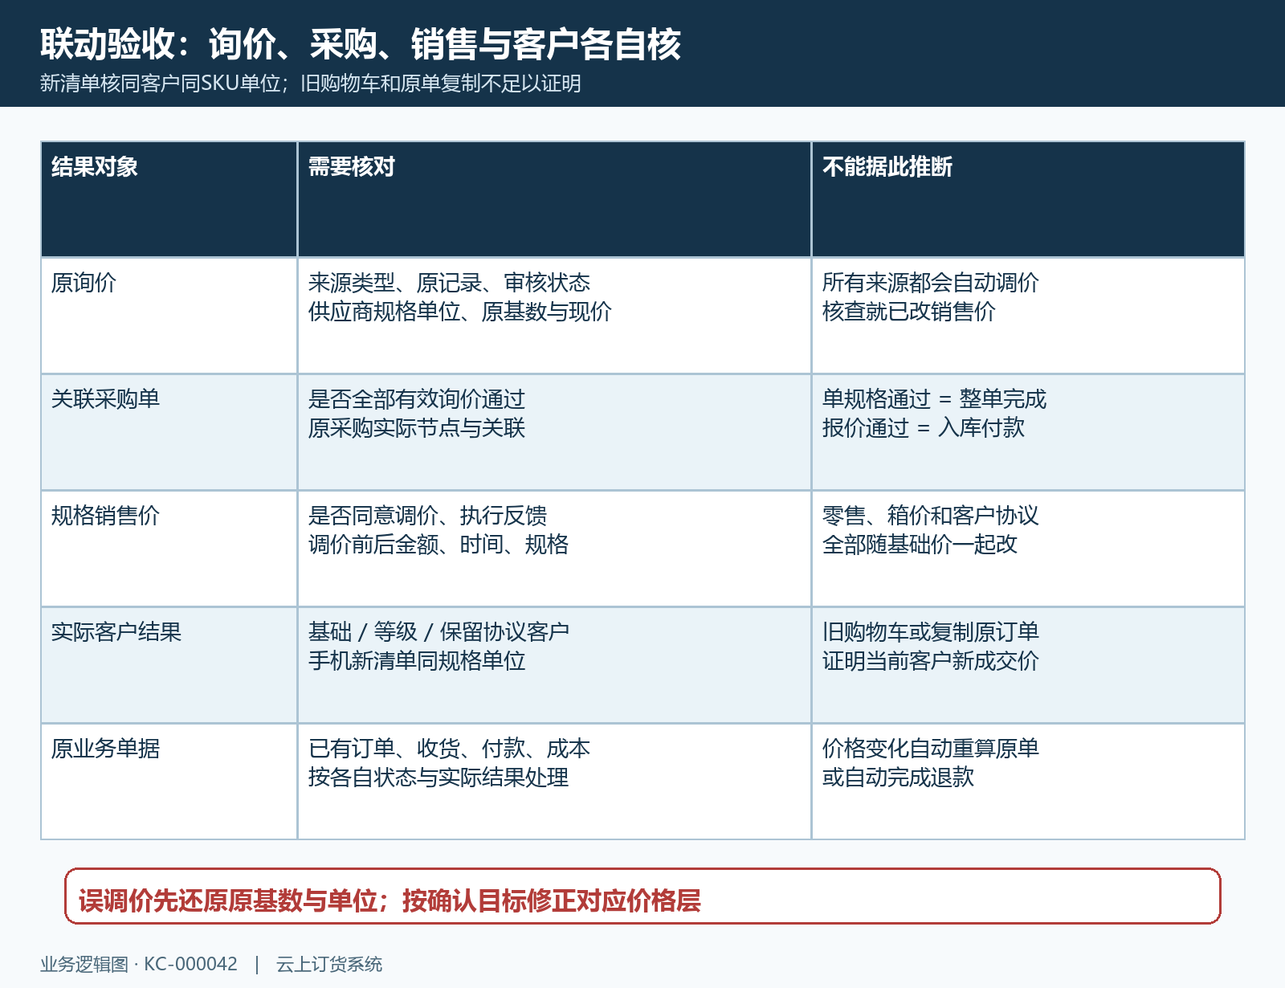
图6：原询价、关联采购、规格销售价和实际客户价格分别验收；报价通过与货物、成本及资金完成不是同一结果。

收尾记录本次变化，已有订单按原业务核对
收尾清单记录原询价及关联采购号、供应商规格、采购单位倍率、原基数与现价、是否同意销售调价、调价前后基础价和实际客户核对结果。某一类客户应保留协议价，就把这项保留结果一起确认。这样采购能够解释价格来源，销售能够解释哪些客户受影响，后续人员能够识别一条变化是否已经执行。
询价和销售价格更新不会自动证明已有销售订单已经改价，也不能证明采购付款、收货、库存成本或退款已重算。原订单承诺、实物交付与资金结果按原业务记录处理；确需调整已有单据时，走相应权限和状态允许的路径。以原记录串起报价、审核、调价与客户结果，才算完成这一轮联动，而不是只拿到一次“审核通过”。

